Department of Transportation Shady Grove South Depot
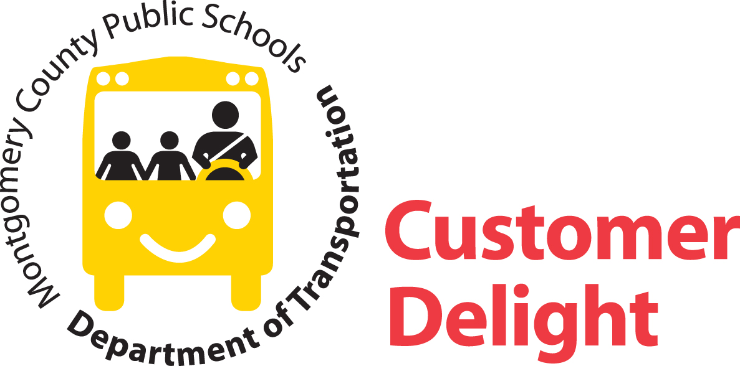
16651 Crabbs Branch Way
Rockville, Maryland 20855
240-740-6211 Fax: 240-740-1598

1 de julio de 2021

Estimados Padres de Estudiantes en Escuela Elementaria:

Adjunto enviamos los horarios de las rutas de autobuses que prestan servicios a la escuela de su hijo/a. Esta información también está disponible en el sitio web de Montgomery County Public Schools (MCPS). Por favor apunte el horario, lugar, y número de ruta que le corresponde a su hijo/a. Los números de las rutas están expuestos en las ventanas al costado de cada autobús. Preguntas sobre rutas deberán ser referidas al supervisor/a de transporte responsable de prestar servicios a su escuela. La escuela o el sitio Web de MCPS facilitan el nombre y teléfono del supervisor.

El transporte para la escuela elementaria esta designado para estudiantes que viven a más de 1 milla de la escuela. Si su residencia está a menos de 1 milla de la escuela y si Ud. no ve una parada en la lista de paradas programadas para esa escuela, su hijo/a no es elegible para recibir transporte.

Ciertas paradas de autobuses anteriormente establecidas podrían haber sido eliminadas o relocalizadas para economizar las operaciones. Se hacen todos los esfuerzos posibles por minimizar cualquier inconveniencia para los estudiantes y los padres, y ofrecer un nivel de servicio razonable. El ahorro en el presupuesto de servicios permite dedicar más recursos para la enseñanza.

Para la seguridad y bienestar de los estuduiantes, es importante mantener una conducta apropiada. Se recomienda a los padres que hablen de este tema con sus hijos para acentuar el respeto a las normas de comportamiento. Es importante que todos los estudiantes sigan las reglas estipuladas en la campaña “Ride by the Rules” (Guíese por las Reglas). Para más información sobre esto, por favor visite: http://www.montgomeryschoolsmd.org/departments/transportation/rules/.

El cuidado de sus hijo/a es responsabilidad de los padres en el camino ha la parada, estando en la parada y en el camino de regreso a casa. Los estudiantes deben estar esperando en la parada, cinco minutos antes del horario de llegada asignado. Los padres son responsables de los estudiantes en el momento que se bajen del autobus por la tarde, y parte de su plan incluirá estar en la parada para recibir a sus hijos o asignar a otro persona responsable para que espere al estudiante en la parada y lo acompañe a casa. Los padres deben instruir a sus hijos donde appear el autobús y familiarizarles con las características únicas de esa parada, de manera que para el primer día que viajen en el autobús, los niños sepan en que parada espear el autobus. Por favor tengan en cuenta que los conductores no conocen a los posibles adultos que Ud., en un día determinado haya decidido asignar para recoger a su hijo/a, o identificar cada niño con diferentes adultos. En el momento en que los estudiantes se bajen del autobús, están enteramente al cuidado de los padres, de la persona que los padres hayan designado para recogerlos, o tendrán que valerse por si mismos para regresar a casa. Por favor facilite la información necesaria a sus hijos para que sean pasajeros independientes, asegúrense de que reconocen la parada que les corresponde. Si es posible enseñe al estudiante que si al bajarse no ven a la persona que debe recibirlos, deben comunicárselo inmediatamente al conductor. De esta manera el conductor puede decidir devolver el niño a la escuela u otra opción que garantice la seguridad del estudiante.

Si Ud. recoge a su hijo/a en la parada y un día, por cualquier circunstancia, no puede ir a recogerlo, antes de la hora de salida, llame a la escuela y dígales que no pongan a su hijo/a en el autobús, que le retengan en la escuela hasta que Ud. pueda recogerle. Este plan es una opción solo en caso de emergencias inesperadas o circunstancia en las que Ud. no puede llegar a tiempo a la parada. Lleve siempre el número de teléfono de la escuela en su lista de contactos de su celular u otro lugar de acceso rápido y fácil. Otra posible solución para este tipo de emergencia sería establecer previamente un plan con un hermano mayor o compañero de escuela para que acompañen al niño/a a casa, cuando Ud. o el adulto designado por Ud. no puede llegar a la parada a tiempo.

Puntos importantes:

Si Ud. quiere que su hijo/a sea supervisado por un adulto desde la parada de autobús hasta su casa, Ud. debe asegurarse de que así sea. Una vez el estudiante se baje del autobús, los padres son responsables de asegurarse que su hijo/a este supervisado en el camino a casa. Recomendamos lo siguiente cuando los estudiantes necesitan ser supervisados una vez se bajen del autobús.

- Prever que Ud. u otra persona responsable esté en la parada antes de la hora designada, ya que por alguna circunstancia el autobús podría llegar antes de lo previsto.

- Póngase de acuerdo con otro adulto que recoge a otro estudiante en la misma parada para que supervise a su hijo/a cuando por alguna circunstancia Ud. no puede ir a recogerle.

- Si surge alguna emergencia y Ud. no puede llegar a tiempo a la parada, llame a la escuela para que retengan a su hijo/a en la escuela hasta que Ud. pueda ir a recogerle. Asegúrese de tener siempre a mano el número de teléfono de la escuela.

- Entrene a su hijo/a para que pueda identificar la parada de autobús que le corresponde y evitar que se baje en una parada equivocada.

- Póngase de acuerdo con un compañero de la escuela que acompañará a su hijo/a hasta casa, o tener permiso para llevarse a su hijo a su casa hasta que Ud. pueda ir a recogerlo. En este caso, el acuerdo debe incluir a los padres del compañero.

- Entrene a su hijo/a para que informe al conductor, antes de bajarse del autobús, si “hay algo que no está bien”. Esto podría incluir, entre otras cosas, la ausencia de los padres u otras personas que acostumbran ha esperarle en la parada; si cree que se han pasado su parada; o si cree que el autobús al que se ha subido no es el suyo y no reconoce la parada.

Cuando las paradas de autobús están establecidas en intersecciones, los estudiantes deberán esperar al autobús a una distancia prudente del tráfico, y a menos de 150 pies de la intersección. Los estudiantes que estén esperando autobuses pueden optar por esperar bajo techo o garajes para protegerse de los elementos. Esto es aceptable únicamente si: (1) no altera la ruta; (2) no aumenta el número de paradas; (3) es aceptable para todas las partes involucradas; y (4) está razonablemente cerca de la parada (de manera que un conductor/a suplente que desconozca acuerdos especiales pueda localizar fácilmente a los estudiantes). Por favor tenga en cuenta que los conductores de autobuses están autorizados a parar únicamente en paradas designadas. Por favor no les pida hacer paradas no autorizadas. MCPS percibe ahorros sustanciales de combustible al limitar el número de paradas de los autobuses.

Los estudiantes que deseen viajar a casa en el autobús de un amigo/a, o bajarse de su propio autobús en la parada de un amigo/a deben de traer una nota de sus padres. Una vez aprobada y firmada por el director/a de la escuela, el estudiante deberá entregar la nota al conductor/a del autobús en que estén viajando. Normalmente, esta práctica será aprobada cuando haya suficientes espacio en el autobús.

El tiempo inclemente ocasiona muchas dificultades para todos. No es posible proveer transporte adicional durante los meses de invierno o durante días lluviosos, y por esta razón, los estudiantes deberán vestirse apropiadamente. En caso que los autobuses no puedan llegar a las paradas asignadas debido ha acumulación de nieve y hielo, recomendamos a los padres que previamente se pongan de acuerdo con las alternativas, cuando sea necesario.

El transporte de estudiantes solamente puede funcionar eficazmente si todos ponemos de nuestra parte. Se necesita la ayuda y cooperación de los padres/guardianes para ofrecer un sistema seguro para los estudiantes que usan el transporte escolar.

Atentamente,

Robin Wolff

Robin Wolff
Jefe de Estación

RW:dm

Anexos

